新 书 推 荐

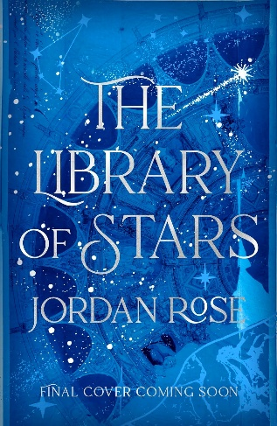
中文书名：《星辰图书馆》
英文书名：THE LIBRARY OF STARS
作 者：Jordan Rose
出 版 社：Del Rey
代理公司：RML/ANA/Brady
页 数：416页
出版时间：2027年6月
代理地区：中国大陆、台湾
审读资料：电子稿
类 型：奇幻小说
版权已授：阿拉伯语、巴西、法国、德国、希腊、匈牙利、意大利、波兰、葡萄牙、西班牙、土耳其、乌克兰

·北美地区以6位数成交，版权已授十余个地区

内容简介:

这是一座会自行迁往世界各地的图书馆，但守护它的女孩却无法离开它超过12个小时。1959年的伦敦，塞拉芬·芬奇刚刚失去双亲，继承了阿基米德图书馆。她必须倾听来访者埋藏的痛苦，用魔法为他们找到只属于自己的书。然而，每一次帮助同时也会让她感受到对方的情绪，日复一日耗尽自己的体力与心力。这座图书馆能减轻许多人的痛苦，却唯独不允许芬奇家族为自己挑选一本疗伤的书。她也向往旅行、漂亮衣裙，也渴望与迷人的塞巴斯蒂安相爱，但却好像想想这些都过于自私。随着家族秘密逐渐揭开，她发现那些被当作命运接受的禁令竟是祖辈一代代亲手写下的规则。但对于那个从小被教导要将责任与他人的需要放在个人愿望之前的女孩呢？她是否能够相信自己的愿望也值得被认真对待？

在这部奇幻故事中，因为魔法的存在，“书籍治愈人心”变得具象化而十分奇妙。曾有一位以制衣为梦想的女性讲起被种族偏见拆散的爱情，丝绸便化成人影，重演她不敢再碰触的往事；一位看似风光、实则遭受家暴的朋友，则在书架深处的海底房间里吐露婚姻中的孤独。这些来访者的故事也一次次照见塞拉芬自己的处境。与此同时，有人试图将这份力量扩大为消除社会痛苦的工具，治愈与控制之间的界线随之变得难以把握且危险。星空、舞会与爱情带来浪漫的阅读享受，但故事却在本质上讨论着：帮助一个人是否意味着替他抹去痛苦？而倾听、陪伴与选择的自由，又有多少不可被魔法替代？

***

图书馆必须有一位管理员……

阿基米德图书馆绝非寻常的图书馆。它的天花板上星光闪烁，馆中的书籍能治愈人心。它只在需要它的地方出现，随后又消失得无影无踪。每当它迁往别处，世人便会忘记它曾经存在——连同那个与它命运相系的家族。

在伦敦，塞拉芬·芬奇（Seraphine Finch）的父母被发现离奇身亡。此后，她继承了阿基米德图书馆，也肩负起成为它最后一位守护者的重任。如今，图书馆的命运全系于她一人。

然而，当她遇见迷人的读者塞巴斯蒂安·埃勒布鲁克（Sebastian Ellerbrook）时，塞拉芬开始憧憬图书馆之外的生活。他同样被自己黑暗的过往困扰，而两人的结局早已写定：阿基米德图书馆一旦迁往别处，他就会忘记她曾经存在。

随着其他寻找阿基米德图书馆的人步步逼近，塞拉芬必须做出选择：是守护这个世人永远不会记得的、最伟大的奇迹，还是冒着失去一切的风险，去爱一个注定会忘记她的人？

作者简介:

乔丹·罗斯（Jordan Rose）是英国内容创作者，其社交平台（@hellomissjordan）拥有逾50万粉丝，她向全球观众分享复古风时尚与迷人旅行目的地。她持有苏塞克斯大学英语文学与语言学位，这部小说深受其自身心理健康历程及治疗经历的影响。

感谢您的阅读！
请将反馈信息发至:版权负责人
Email:Rights@nurnberg.com.cn
安德鲁·纳伯格联合国际有限公司北京代表处
北京市海淀区中关村大街甲59号中国人民大学文化大厦1705室, 邮编:100872
电话:010-82504106, 传真:010-82504200
公司网址:http://www.nurnberg.com.cn
书目下载:http://www.nurnberg.com.cn/booklist_zh/list.aspx
书讯浏览:http://www.nurnberg.com.cn/book/book.aspx
视频推荐:http://www.nurnberg.com.cn/video/video.aspx
豆瓣小站:http://site.douban.com/110577/
新浪微博:安德鲁纳伯格公司的微博_微博 (weibo.com)
微信订阅号:ANABJ2002


